Seminar & Lokakarya
SERTIFIKASI GURU DAN DOSEN BAHASA INGGRIS
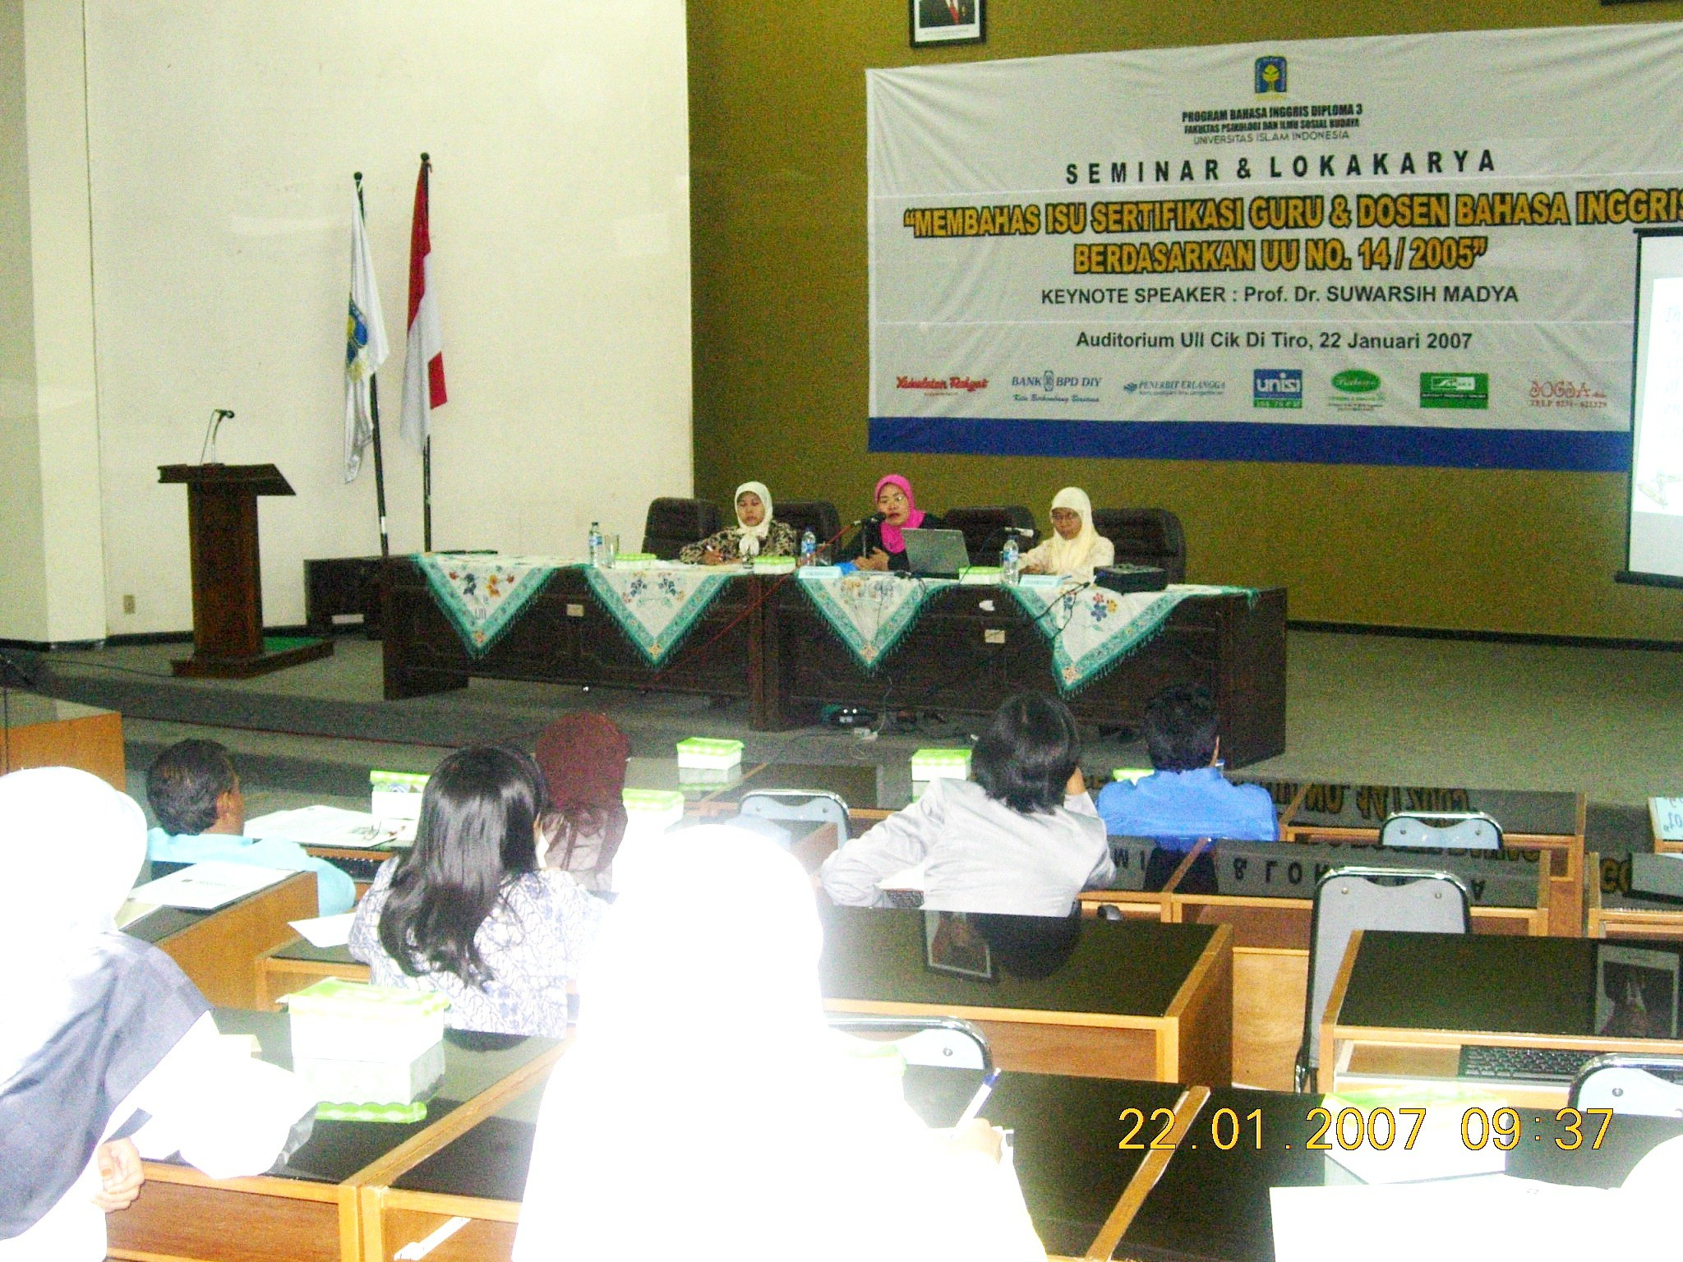
Cik Di Tiro (UII News). UU no 14 tahun 2005 tentang keprofesian guru dan dosen yang dikeluarkan pada tanggal 30 Desember 2005, banyak mendapatkan sorotan dari berbagai pihak. Tak ketinggalan prodi Bahasa Inggris (D3) FPSB UII yang berkampus di Demangan Yogyakarta membedahnya dalam Seminar dan Lokakarya ”Membahas Isu Sertifikasi Guru dan Dosen Bahasa Inggris Berdasarkan UU No. 14 Tahun 2005” yang dilaksanakan di Ruang Auditorium Cik Di Tiro pada hari Senin, 22 Januari 2007.
foto : Seminar & Lokakarya Isu Sertifikasi Guru & Dosen Bahasa Inggris
Hadir sebagai pemateri dalam seminar tersebut seorang Guru Besar Universitas Negeri Yogyakarta, yaitu Prof. Dr. Suwarsih Madya. Seminar tersebut diikuti kurang lebih 60-an peserta yang terdiri dari Guru, Dosen maupun Mahasiswa Prodi Bahasa Inggris di wilayah Yogyakarta.
Dalam kesempatan tersebut, Ibu Suwarsih menjelaskankan bahwa guru dan dosen Bahasa Inggris untuk bisa mengajar di sekolah formal harus memiliki 4 kompetensi yaitu kompetensi teknis, kompetensi pedagogis, kompetensi interpersonal dan kompetensi personal. Untuk mengetahui apakah para guru dan dosen memiliki keempat kompetensi tersebut, akan diadakan sertifikasi. Hal ini dimaksudkan untuk melindungi masyarakat sebagai stakeholder pendidikan dari penyimpangan professional (professional abuse) dari guru. Dengan sertifikasi tentunya akan memberikan jaminan profesionalitas pelayanan seorang guru dan dosen dalam mendidik.
Disamping itu, sertifikasi juga memberikan keuntungan bagi si guru atau dosen yang dimaksud. Mereka akan mendapatkan status sebagai tenaga professional yang tentunya akan mendapatkan reward yang lebih baik. Paling tidak mereka akan mendapatkan dua kali dari gaji pokok sekarang. Perbaikan penghasilan ini diharapkan bisa memacu guru dan dosen untuk bekerja lebih profesional dalam rangka melindungi hak para murid dan mahasiswa. Namun demikian, tidak semua guru dan dosen akan mendapatkan kesempatan untuk sertifikasi. Sesuai dengan UU No 14 2005, maka ada beberapa syarat yang harus dipenuhi. Syarat-syarat tersebut adalah sebagai berikut :
- Memiliki bakat, minat, panggilan jiwa dan idealisme;
- Memiliki komitmen untuk meningkatkan mutu pendidikan, keimanan, ketakwaan, dan akhlak mulia;
- Memiliki kualifikasi akademik dan latar belakang pendidikan sesuai dengan bidang tugas;
- Memiliki kompetensi yang diperlukan sesuai dengan bidang tugas;
- Memiliki tanggung jawab atas pelaksanaan tugas keprofesionalan.
Dari point C dan D mengisyaratkan bahwa untuk bisa mengajar Bahasa Inggris baik di sekolah maupun universitas, seorang harus menempuh kualifikasi pendidikan formal Bahasa Inggris. Mereka yang mengajar di sekolah tingkat menengah pertama dan atas harus memiliki ijazah S1 Bahasa Inggris. Sedangkan mereka yang mengajar di universitas harus paling tidak memiliki ijazah S2 Bahasa Inggris.
Pendidikan formal tersebut bisa dalam bentuk S1 Sastra Inggris maupun S1 Pendidikan Bahasa Inggris. Akan tetapi, seseorang yang lulus dari jenjang S1 Sastra Inggris masih harus menempuh 2 semester tambahan untuk mengambil mata kuliah kependidikan sebagaimana yang kita kenal dengan Program Akta IV. Sedangkan alumni Pendidikan Bahasa Inggris bisa langsung berprofesi sebagai guru dan 2 tahun kemudian berhak mendapatkan kesempatan untuk mengikuti uji sertifikasi yang akan menentukan karir profesionalnya.
Peluang inilah yang menjadikan kesempatan untuk mendirikan S1 Pendidikan Bahasa Inggris masih sangat terbuka. Melalui pengakuan dan penjaminan profesionalisme guru dan dosen, baik dari segi karir maupun reward, akan lebih banyak masyarakat yang berminat menjadi tenaga pengajar. Dengan demikian keberadaan LPTK (Lembaga Pendidikan Tenaga Kependidikan) akan sangat dibutuhkan. Akan tetapi, idealisme tetap harus menjadi syarat utama dalam mendirikan S1 Pendidikan Bahasa Ingris, karena alumni yang berkualitas sangat dituntut oleh Undang-Undang No. 14 2005 ini.
Sebagai universitas yang sudah mapan, UII tentunya mampu untuk memegang idealisme dalam rangka mencetak tenaga pengajar yang berkualitas dan profesional. Sumber daya dan dana yang dimiliki UII akan bisa menopang pendirian S1 Pendidikan Bahasa Inggris ini. Disamping itu, dengan menengok sejarah bahwa cikal bakal UNY (yang dulunya IKIP) adalah fakultas Pedagogik UII, kita yakin UII mampu mengelola Program Kependidikan Bahasa Inggris.
”Kita merencanakan tahun 2008 bisa berdiri Program Studi Pendidikan Bahasa Inggris atau Sastra Inggris (S1),” ungkap H. Fuad Nashori, dekan FPSB UII.
(Wid)

